$y$が$x$の関数で
$y=2x^{2}$，$y=-x^{2}+3$，$y=3x^{2}-5x+1$
などのように，$y$が$x$の$2$次式で表されるとき，$y$は$x$の（ ）であるという。
$x$の$2$次関数は，一般に$a$，$b$，$c$を定数，$a≠0$として
$$y=ax^{2}+bx+c$$
の形で表される。
1 $y=ax^{2}$のグラフ
Introduction
$$x$$ | $$⋯$$ | $$-2$$ | $$-1.5$$ | $$-1$$ | $$-0.5$$ | $$0$$ | $$0.5$$ | $$1$$ | $$1.5$$ | $$2$$ | $$⋯$$
$$y=x^{2}$$ | $$⋯$$ | $$4$$ | $$2.25$$ | $$1$$ | $$0.25$$ | $$0$$ | $$0.25$$ | $$1$$ | $$2.25$$ | $$4$$ | $$⋯$$
$2$次関数$y=x^{2}$について，$x$の値に対応する$y$の値を求めると，次の表のようになる。この表をもとにして，$2$次関数
$y=x^{2}$ $⋯⋯$①
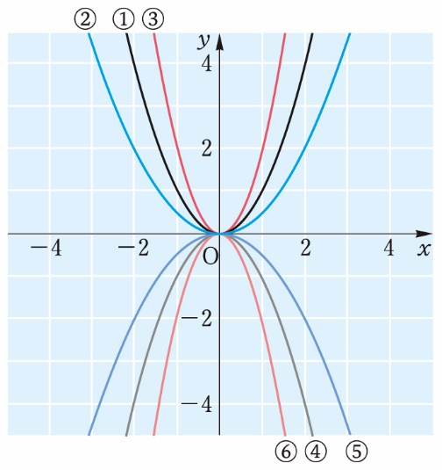
のグラフをかくと，$y$軸に関して対称な曲線になる。
同様にして，$2$次関数
$y=\frac{1}{2}x^{2}$ $⋯⋯$②
$y=2x^{2}$ $⋯⋯$③
$y=-x^{2}$ $⋯⋯$④
$y=-\frac{1}{2}x^{2}$ $⋯⋯$⑤
$y=-2x^{2}$ $⋯⋯$⑥
のグラフをかくと，右の図のようになる。
Intro終
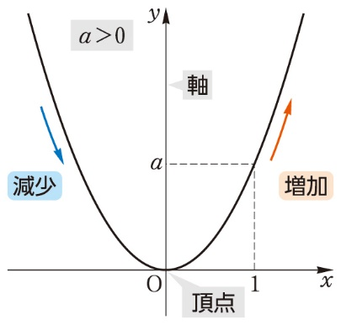
$2$次関数$y=ax^{2}$のグラフは，原点を通り，$y$軸に関して対称であり，限りなくのびた曲線である。また，その曲線の形状から $a>0$のとき（ ）といい，$a<0$のとき（ ）という。
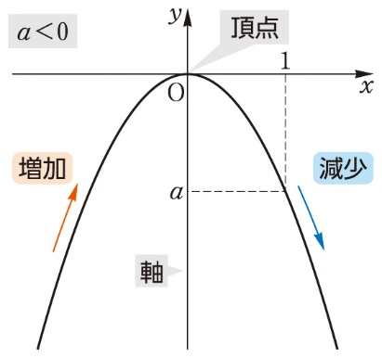
右のグラフが表す曲線を
（ ）という。放物線は
対称の軸をもち，この対称の軸を
放物線の（ ）といい，
軸と放物線の交点を（ ）という。
グラフから$2$次関数$y=ax^{2}$は，$x$の値が増加するにしたがって
$a>0$のとき $x<0$の範囲で$y$の値は減少し，
$x>0$の範囲で$y$の値は増加する。
$a<0$のとき $x<0$の範囲で$y$の値は増加し，
$x>0$の範囲で$y$の値は減少する。

$2$次関数$y=ax^{2}$のグラフについて，次のようにまとめられる。
2次関数$y=ax^{2}$のグラフ
$2$次関数$y=ax^{2}$のグラフは放物線であり
軸は $y$軸， 頂点は 原点$\left(0\text{，}0\right)$
$a>0$のとき 下に凸， $a<0$のとき 上に凸

練習7 次の$2$次関数のグラフをかけ。
⑴ $y=3x^{2}$ ⑵ $y=-3x^{2}$ ⑶ $y=\frac{1}{3}x^{2}$

2 $y=ax^{2}+q$のグラフ
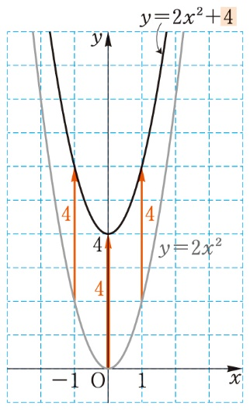
例5 $2$つの$2$次関数 $y=2x^{2}$ と $y=2x^{2}+4$ について，
$x$に対応する$y$の値を求めて，次のような表をつくる。
$$+4$$
$$x$$ | $$⋯$$ | $$-3$$ | $$-2$$ | $$-1$$ | $$0$$ | $$1$$ | $$2$$ | $$3$$ | $$⋯$$
$$2x^{2}$$ | $$⋯$$ | $$18$$ | $$8$$ | $$2$$ | $$0$$ | $$2$$ | $$8$$ | $$18$$ | $$⋯$$
$$2x^{2}+4$$ | $$⋯$$ | $$22$$ | $$12$$ | $$6$$ | $$4$$ | $$6$$ | $$12$$ | $$22$$ | $$⋯$$
上の表を見ると，同じ$x$の値に対して$2x^{2}+4$の値の方が
$2x^{2}$の値より$4$だけ大きい。
よって
$y=2x^{2}+4$のグラフは， $y=2x^{2}$のグラフを
$y$軸方向に$4$ だけ移動した放物線である。
この放物線の，軸は $y$軸，頂点は 点$\left(0\text{，}4\right)$ である。

平面上で，図形全体を一定の向きに一定の距離だけ動かすことを（ ）という。

一般に，$2$次関数$y=ax^{2}+q$のグラフは，$y=ax^{2}$のグラフを
$y$軸方向に$q$だけ平行移動した放物線で
軸は $y$軸， 頂点は 点$\left(0\text{，}q\right)$ である。

練習8 次の$2$次関数のグラフの頂点を求め，そのグラフをかけ。

⑴ $y=x^{2}+2$

⑵ $y=2x^{2}-6$

⑶ $y=-3x^{2}+3$

3 $y=a{\left(x-p\right)}^{2}$のグラフ
例6 $2$つの$2$次関数 $y=2x^{2}$ と $y=2{\left(x-3\right)}^{2}$ について，
$x$に対応する$y$の値を求めて，次のような表をつくる。
$$x$$ | $$⋯$$ | $$-3$$ | $$-2$$ | $$-1$$ | $$0$$ | $$1$$ | $$2$$ | $$3$$ | $$4$$ | $$5$$ | $$⋯$$
$$2x^{2}$$ | $$⋯$$ | $$18$$ | $$8$$ | $$2$$ | $$0$$ | $$2$$ | $$8$$ | $$18$$ | $$32$$ | $$50$$ | $$⋯$$
$$2{\left(x-3\right)}^{2}$$ | $$⋯$$ | $$72$$ | $$50$$ | $$32$$ | $$18$$ | $$8$$ | $$2$$ | $$0$$ | $$2$$ | $$8$$ | $$⋯$$
上の表を見ると，同じ$y$の値をとる$x$の値が，右に$3$だけずれていることがわかる。
$3$だけずれる
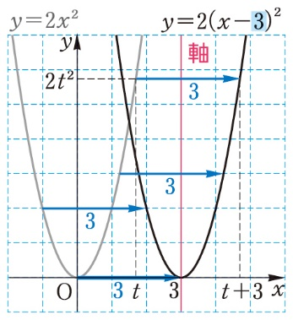
$$x$$ | $$⋯$$ | $$t$$ | $$⋯$$ | $$t+3$$ | $$⋯$$
$$2x^{2}$$ | $$⋯$$ | $$2t^{2}$$ | $$⋯$$
$$2{\left(x-3\right)}^{2}$$ |  |  | $$⋯$$ | $$2t^{2}$$ | $$⋯$$
よって $y=2{\left(x-3\right)}^{2}$のグラフは， $y=2x^{2}$のグラフを，
$x$軸方向に $3$ だけ平行移動した放物線である。
この放物線の軸上の点は，$x$座標がつねに$3$であるから，
この軸を直線$x=3$と表す。 また，頂点は点$\left(3\text{，}0\right)$である。

一般に，$2$次関数$y=a{\left(x-p\right)}^{2}$のグラフは，$y=ax^{2}$のグラフを
$x$軸方向に$p$だけ平行移動した放物線で
軸は 直線$x=p$， 頂点は 点$\left(p\text{，}0\right)$ である。

練習9 次の$2$次関数のグラフの軸と頂点を求め，そのグラフをかけ。

⑴ $y={\left(x-2\right)}^{2}$
⑵ $y=\frac{1}{2}{\left(x-1\right)}^{2}$
⑶ $y=-{\left(x+3\right)}^{2}$

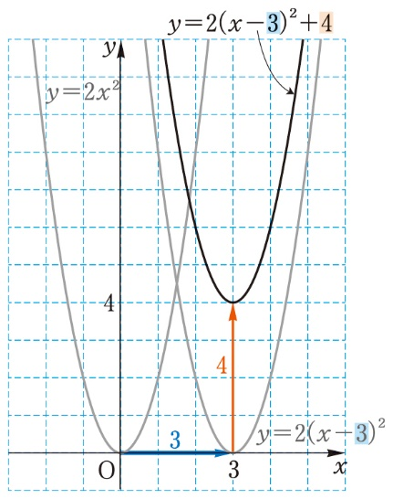
4 $y=a{\left(x-p\right)}^{2}+q$のグラフ
例7 $y=2{\left(x-3\right)}^{2}+4$ のグラフは， $y=2{\left(x-3\right)}^{2}$ のグラフを
$y$軸方向に$4$だけ平行移動した放物線である。
よって， $y=2{\left(x-3\right)}^{2}+4$のグラフは
$y=2x^{2 }$のグラフを， $x$軸方向に$3$，$y$軸方向に$4$だけ
平行移動した放物線である。
また，軸は直線$x=3$，頂点は点$\left(3\text{，}4\right)$である。

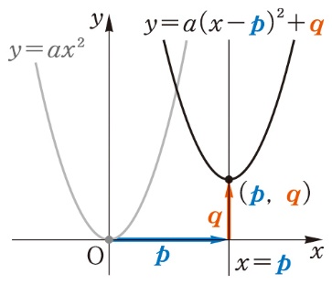
一般に，次のことがいえる。
2次関数$y=a{\left(x-p\right)}^{2}+q$のグラフ
$2$次関数$y=a{\left(x-p\right)}^{2}+q$ のグラフは， $y=ax^{2}$のグラフを
$x$軸方向に$p$，$y$軸方向に$q$ だけ平行移動した放物線で，
軸は 直線$x=p$，頂点は 点$\left(p\text{，}q\right)$

練習10 次の$2$次関数のグラフの軸と頂点を求め，そのグラフをかけ。

⑴ $y={\left(x-2\right)}^{2}-3$
⑵ $y=-2{\left(x+1\right)}^{2}+5$

練習11 $2$次関数$y=3x^{2}$のグラフを次のように平行移動した放物線をグラフとする$2$次関数を求めよ。

⑴ $x$軸方向に$4$，$y$軸方向に$2$

⑵ $x$軸方向に$-3$，$y$軸方向に$5$

5 $y=ax^{2}+bx+c$のグラフ
例8 次の$2$次関数を$y=a{\left(x-p\right)}^{2}+q$の形に変形してみよう。
$$y=2x^{2}+4x+5 \\ =2\left(x^{2}+2x\right)+5 \\ =2\left(x^{2}+2x+1^{2}-1^{2}\right)+5 \\ =2\left\{{\left(x+1\right)}^{2}-1\right\}+5 \\ =2{\left(x+1\right)}^{2}-2+5 \\ =2{\left(x+1\right)}^{2}+3$$

一般に，$2$次式$ax^{2}+bx+c$を$a{\left(x-p\right)}^{2}+q$の形に変形することを（ ）するという。

練習12 次の$2$次関数を$y=a{\left(x-p\right)}^{2}+q$の形に変形せよ。

⑴ $y=x^{2}-4x$

⑵ $y=x^{2}+2x-1$

⑶ $y=3x^{2}+12x$

⑷ $y=x^{2}-3x$

例題3 $2$次関数$y=-2x^{2}+8x-3$のグラフの軸と頂点を求め，そのグラフをかけ。
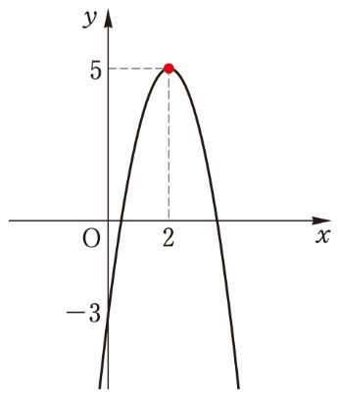
解 $y=-2x^{2}+8x-3$$$=-2\left(x^{2}-4x\right)-3 \\ =-2\left(x^{2}-4x+2^{2}-2^{2}\right)-3 \\ =-2\left\{{\left(x-2\right)}^{2}-4\right\}-3 \\ =-2{\left(x-2\right)}^{2}+5$$
よって，この関数のグラフは
軸が直線$x=2$，頂点が点$\left(2\text{，}5\right)$ の上の図のような放物線である。

練習13 次の$2$次関数のグラフの軸と頂点を求め，そのグラフをかけ。

⑴ $y=2x^{2}-4x+5$

⑵ $y=-x^{2}+6x$

⑶ $y=\frac{1}{2}x^{2}+3$

⑷ $y=-x^{2}+3x-4$

一般に，$2$次関数$y=ax^{2}+bx+c$は，次のように変形できる。
$$y=ax^{2}+bx+c \\ =a\left(x^{2}+\frac{b}{a}x\right)+c \\ =a\left\{x^{2}+2⋅\frac{b}{2a}⋅x+{\left(\frac{b}{2a}\right)}^{2}-{\left(\frac{b}{2a}\right)}^{2}\right\}+c \\ =a\left\{{\left(x+\frac{b}{2a}\right)}^{2}-{\left(\frac{b}{2a}\right)}^{2}\right\}+c \\ =a{\left(x+\frac{b}{2a}\right)}^{2}-a⋅{\left(\frac{b}{2a}\right)}^{2}+c \\ =a{\left(x+\frac{b}{2a}\right)}^{2}-\frac{b^{2}-4ac}{4a}$$

このことから，$y=ax^{2}+bx+c$のグラフは$y=ax^{2}$のグラフを
$$x 軸方向に -\frac{b}{2a}， y 軸方向に -\frac{b^{2}-4ac}{4a}$$
だけ平行移動した放物線である。

よって，次のことがいえる。

2次関数$y=ax^{2}+bx+c$のグラフ
$2$次関数 $y=ax^{2}+bx+c$ のグラフは，
$y=ax^{2}$ のグラフを平行移動した放物線で
$$軸は 直線 x=-\frac{b}{2a}$$
$$頂点は 点\left(-\frac{b}{2a}\text{，}-\frac{b^{2}-4ac}{4a}\right)$$

6 放物線の平行移動
$2$次関数$y=ax^{2}+bx+c$のグラフは放物線を表すので，そのグラフを単に
（ ）という。また，$y=ax^{2}+bx+c$をこの（ ）
という。
$x^{2}$の係数が等しい$2$つの放物線$y=ax^{2}+bx+c$，$y=ax^{2}+b^{'}x+c^{'}$は，どちらも放物線$y=ax^{2}$を平行移動したものであるから，一方を平行移動すると他方に重なる。
例題4 放物線$y=x^{2}+2x+3$をどのように平行移動すると，放物線$y=x^{2}-6x+8$に重なるか。
Tips それぞれの放物線の頂点の座標に着目して考える。
解 $y=x^{2}+2x+3$ $⋯⋯$①， $y=x^{2}-6x+8$ $⋯⋯$②
とすると ①は $y={\left(x+1\right)}^{2}+2$， ②は $y={\left(x-3\right)}^{2}-1$
とそれぞれ変形できる。
よって，①の頂点は点$\left(-1\text{，}2\right)$，②の頂点は点$\left(3\text{，}-1\right)$である。
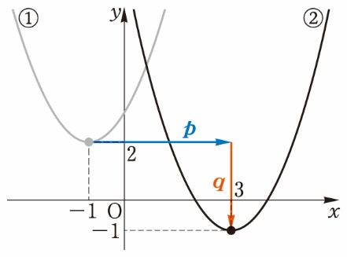
放物線①を$x$軸方向に$p$，$y$軸方向に$q$だけ平行移動したとき，
放物線②に重なるとすると
$-1+p=3$， $2+q=-1$
ゆえに $p=4$， $q=-3$
したがって，放物線$y=x^{2}+2x+3$を
$x$軸方向に$4$，$y$軸方向に$-3$だけ平行移動 すればよい。

練習14 放物線$y=-x^{2}+4x-3$をどのように平行移動すると，放物線$y=-x^{2}-2x+6$に重なるか。

放物線$y=2x^{2}$を$C$とする。$C$を$x$軸方向に$3$，$y$軸方向に$1$だけ平行移動した放物線の方程式は
$y=2{\left(x-3\right)}^{2}+1$ すなわち $y-1=2{\left(x-3\right)}^{2}$
である。
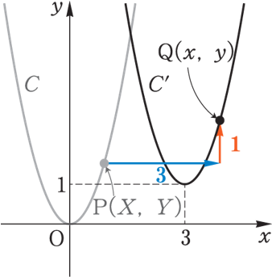
これは，$C$の方程式$y=2x^{2}$で，$x$を$x-3$に，$y$を$y-1$に置き換えたもの
になっている。このことは，次のようにして説明することができる。
$C$上の任意の点$P\left(X\text{，}Y\right)$が，上の平行移動によって点$Q\left(x\text{，}y\right)$に移るとすると
$x=X+3$，$y=Y+1$ $⋯⋯$①
$Y=2X^{2}$ $⋯⋯$②
の関係が成り立つ。
①を $X=x-3$， $Y=y-1$ と変形して②に代入すると
$$y-1=2{\left(x-3\right)}^{2}$$
一般に，次のことがいえる。
放物線$y=ax^{2}+bx+c$を$x$軸方向に$p$，$y$軸方向に$q$だけ平行移動した放物線の方程式は
$$y-q=a{\left(x-p\right)}^{2}+b\left(x-p\right)+c$$
これは，$x$を$x-p$，$y$を$y-q$ に置き換えたものである。
例9 放物線$y=x^{2}-4x+3$を$x$軸方向に$1$，$y$軸方向に$-2$だけ平行移動した放物線の方程式を求めてみよう。
放物線$y=x^{2}-4x+3$の$x$を$x-1$，$y$を$y+2$と置き換えて
$y+2={\left(x-1\right)}^{2}-4\left(x-1\right)+3$より $y=x^{2}-6x+6$
練習15 次の放物線を，$x$軸方向に$-2$，$y$軸方向に$3$だけ平行移動した放物線の方程式を求めよ。

⑴ $y=2x^{2}$

⑵ $y=-x^{2}+3$

⑶ $y=3x^{2}-2x-1$

